Računalstvo
Obrada teksta - MS Word

3. Oblikovanje teksta i odlomaka

3.1. Oblikovanje teksta
-izgled označenoga teksta možemo promijeniti naredbama iz grupe naredbi Font (kartica Polazno)
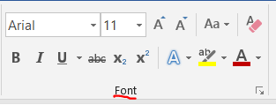
-ikonama iz te grupe možemo mijenjati:
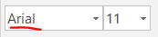
- pismo (font) kojemu su pridružena svojstva:
- vrsta
-na raspolaganju nam je puno fontova, a najčešće koristimo Arial, Verdanu ili Times New Roman
-neki fontovi (npr. ukrasni) ne podržavaju sva naša slova (npr. nema slova Š) pa se umjesto odabranoga fonta za to koristi unaprijed zadani (default) font zbog čega je takav tekst neprihvatljiva izgleda
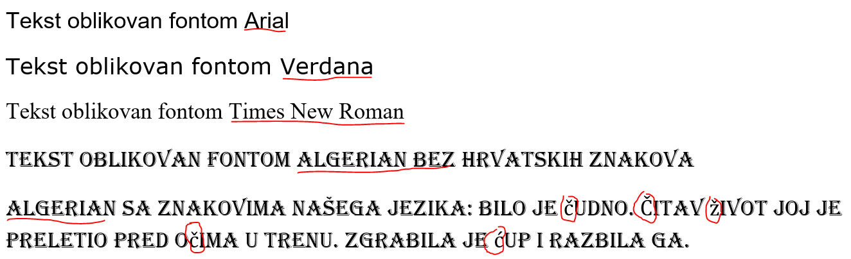
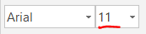
-font možemo brže izabrati tako da u polje za izbor fonta utipkamo prvo slovo naziva (npr. V za font Verdana)
- veličina
-veličina fonta izražava se točkama, a standardne su 11 ili 12 za običan tekst te 14 ili 16 za naslove ili podnaslove
-ako trebamo neku veličinu fonta koji nije na popisu (tj. u opsegu od 8 do 72), u polje za veličinu upišemo željenu vrijednost (npr. 2 za jako sitna slova, a 1200 za jako velika koja samo dijelom stanu na stranicu)
-veličina fonta je u opsegu od 1 do 1638 uz korak od 0,5 (npr. 5,5 ili 123,5)
-jako veliki fontovi se mogu upotrijebiti kada na listu papira treba otisnuti samo jedan znak (npr. kod izrezivanja slova za proslavu Valentinova)
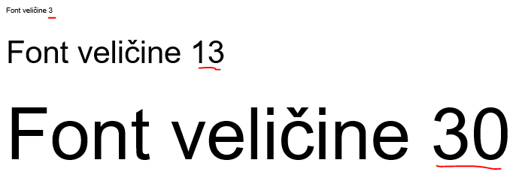
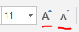
-kada fontu treba malo promijeniti veličinu naviše ili naniže, možemo se poslužiti odgovarajućim gumbima pokraj polja za unos veličine fonta
-za koliko će se fontu promijeniti veličina tim gumbima, ovisi o trenutnoj veličini fonta (npr. ako je font trenutno veličine 11 tada se smanjuje ili povećava za 1; ako je font trenutno veličine 24 tada se smanjuje ili povećava za 2)
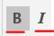
- stil (običan, kurziv, podebljano, podebljano kurziv)
-stilom naglašavamo neki sadržaj (npr. engleski naziv su nagnuti i sl.)
-uključujemo i isključujemo ih klikom na njihove ikone (tamnija ikona znači da je taj stil aktivan)
-ikona sa slovom B je za podebljanje, a sa slovom I za nagibanje (zakošenje) teksta (kurziv)
-po hrvatskom računalnom pravopisu, kurziv se koristi umjesto navodnih znakova (npr. umjesto pisanja Čuo je razdragani smijeh i odgovor: „Jutro je pametnije od večeri.“, pišemo Čuo je razdragani smijeh i odgovor: Jutro je pametnije od večeri.)
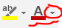
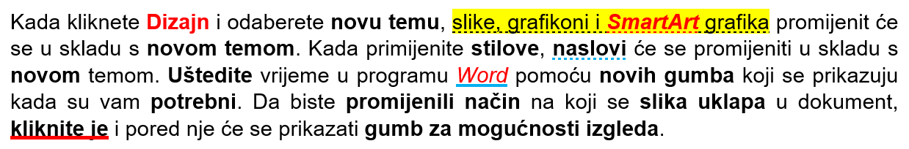
- boja
-boja fonta nam služi za dodatno razdvajanje i naglašavanje sadržaja (npr. crvenim slovima obojimo bitno u tekstu)
-klikom na crnu strelicu pokraj ikone mijenjamo boju, a na simbol sa slovom A koristimo zadnju odabranu boju
-možemo odabrati gotovu boju ili nijansu, stvoriti vlastitu ili napraviti da se boja mijenja duž označenoga teksta (prijelaz iz jedne boje u drugu)
-za to nam služe naredbe Automatski (dobije se osnovna boja fonta podešena opcijom u naredbi Datoteka->Mogućnosti), Boje teme, Standardne boje, Više boja, Prijelaz …
-funkcija tih naredbi detaljno je objašnjena kasnije kod obrade tekstnih efekata
-kod odabira boje fonta treba paziti da je dobar kontrast boje fonta u odnosu na boju podloge (pogotovo ako podloga nije bijela) i na boju markera (ako se koristi)
-općenito, za dobar kontrast treba biti tamna boja fonta na svijetloj podlozi (npr. tamnocrveni font na svijetložutoj podlozi) ili obrnuto (npr. svijetloplavi font na crnoj podlozi)
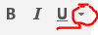
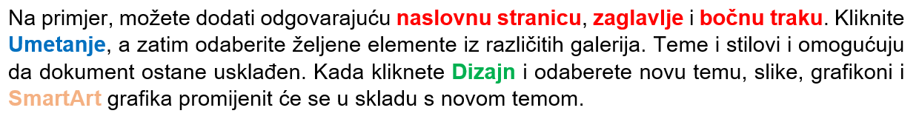
- podcrtavanje:
-ovo je još jedna metoda naglašavanja sadržaja teksta
-pokrećemo je klikom na ikonu sa slovom U (koristi se zadnja vrsta podcrtavanja) ili na crnu strelicu pokraj slova U (biramo vrstu crte ili je brišemo, a možemo odabrati i boju podcrtavanja)
-birati možemo:
- da nema podcrtavanja (naredbom Ništa)
- vrstu crte odabirom jedne od prikazanih (npr. isprekidanu)
- boju naredbom Boja za podcrtavanje (npr. plavu)
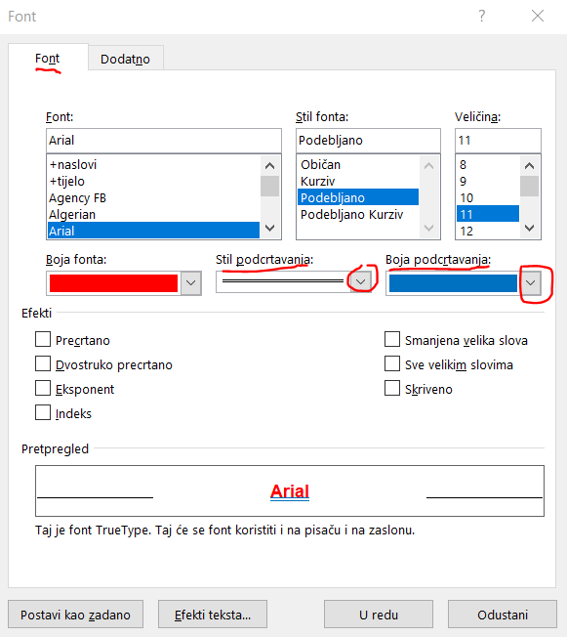
-na raspolaganju je više načina zadavanja boja i nijansi (detaljno je objašnjeno malo poslije kod obrade tekstnih efekata)
- detaljnije postavke naredbom Još podcrta …
-ovdje je dostupan veći izbor vrsta crta (naredbom Stil podcrtavanja), a postoji i opcija da se osnovnom jednostrukom crtom podcrtavaju samo riječi (ne i razmaci) u označenom tekstu (opcija Samo riječi)
-ne želimo li podcrtavanje, odaberemo iz naredbe Stil podcrtavanja opciju (ništa)
-ta naredba je dostupna i pomoću pokretača dijaloškoga okvira naredbe Font
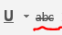
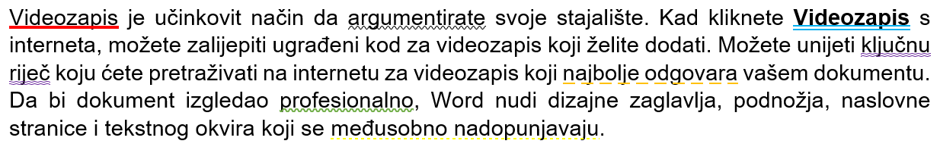
- precrtavanje
-tekst možemo prekrižiti istom bojom kao što je tekst
-precrtavanjem se naglašava da je nešto krivo, zabranjeno i sl. (npr. u uputama za peglu prekriženo je da je ne koristimo ako je kabel oštećen)
-ovu naredbu uključujemo i isključujemo klikom na simbol abc (kada je tamnije boje, onda je aktiviran)
-mada to nije uobičajeni način (sporije je), naredba je dostupna i pomoću pokretača dijaloškoga okvira naredbe Font nakon čega stavimo kvačicu kod naredbe Precrtano
- dvostruko precrtavanje
-tekst možemo prekrižiti za bolje isticanje i s dvostrukom crtom (iste boje kao što je tekst)
-ta naredba nije dostupna kao ikona u grupi naredbi Font jer se rijetko upotrebljava
-aktiviramo je pomoću pokretača dijaloškoga okvira naredbe Font nakon čega stavimo kvačicu kod naredbe Dvostruko precrtano
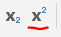
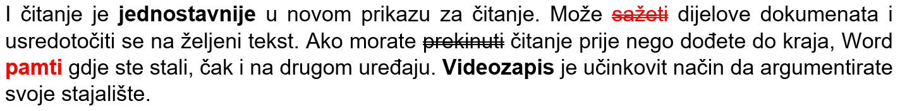
- eksponent
-time dobivamo pisanje smanjenih znakova koji su malo podignuti u odnosu na ostatak teksta
-ovu naredbu uključujemo i isključujemo klikom na simbol x² (kada je tamnije boje, onda je aktiviran)
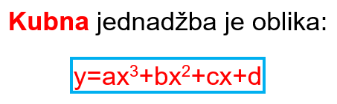
-služi nam za pisanje matematičkih i sličnih formula (npr. y=3x²-1)
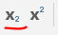
-najbolje je tekst najprije napisati bez te naredbe (normalno), onda označiti sve što treba biti eksponent (miš + tipka Ctrl) i onda odabrati tu naredbu
- indeks
-time dobivamo pisanje smanjenih znakova koji su malo spušteni u odnosu na ostatak teksta
-ovu naredbu uključujemo i isključujemo klikom na simbol x₂ (kada je tamnije boje, onda je aktiviran)
-služi nam za pisanje kemijskih i sličnih formula (npr. H₂SO₄)
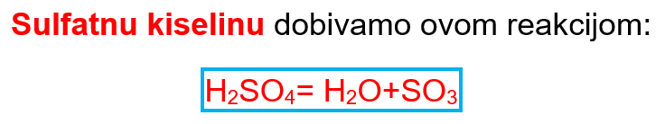
-najbolje je tekst najprije napisati bez te naredbe (normalno), onda označiti sve što treba biti indeks (miš + tipka Ctrl) i onda odabrati tu naredbu

- Smanjena velika slova
-ovo je rijetko korištena naredba kojom se označeni tekst pretvara u tekst pisan velikim slovima
-pritom se samo mala slova pretvaraju u velika (veličinom su manja od običnih velikih slova u tom fontu) dok se velika ne mijenjaju
-kod kombinacije velikih i malih slova na koje djeluje naredba, dobijemo da su sva slova velika, ali su različitih veličina
-ovom naredbom može se naglasiti sadržaj (djeluje više umjetnički ili starinski)
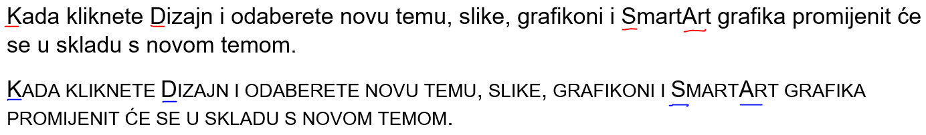
- Sve velikim slovima
-tom naredbom se sav označeni tekst pretvara u tekst pisan velikim slovima bez promjene veličine slova
-naredba je identična naredbi za pretvaranje označenoga teksta u tekst pisan velikim slovima (Polazno->Font->VELIKA/mala slova)
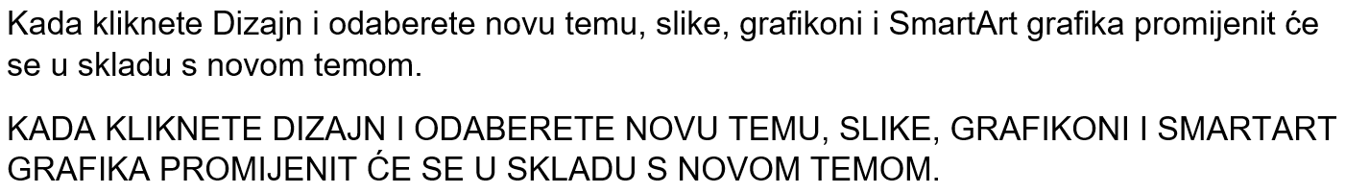
- Skriveno
-tekst koji je označen, prividno nestaje iz dokumenta, osim ako je naredbom Polazno->Mogućnosti podešeno da je skriveni tekst vidljiv (nije početna postavka)
-ova naredba nema previše smisla ako je postavljeno da je skriveni tekst vidljiv, mada ga tako možemo učiniti vidljivim
-smislenije je označiti dio teksta (ili cijelu datoteku) u kojem znamo da postoji skriveni tekst
-ako potom otvorimo naredbu Skriveno i kvadratić pred njom nije prazan (vidi se manji crni kvadratić ili kvačica), to je znak da u označenom dijelu datoteke postoji skriveni tekst koji onda vratimo jednim (ako je bila kvačica) ili dvama klikovima (ako je bio manji crni kvadratić) na kvadratić
-skriveni tekst nije namijenjen za to da ga netko ne bi mogao pronaći (nije sigurnosna postavka jer ne djeluje ako netko ima uključeni prikaz skrivenoga teksta), već ga koristimo u rijetkim situacijama kada ne želimo da sve osobe imaju isti sadržaj
-tipičan primjer je kod ispisa (npr. nastavnik ispisuje sadržaj skripte s predavanjima za učenike) kada se skrivanjem teksta mogu maknuti napomene iz ispisa (u ovom primjeru nastavnik i dalje vidi napomene (nakon ispisa je skriveni tekst učinio vidljivim), a učenici ih ne vide u skripti)
-problem može biti i pomicanje svih sadržaja u datoteci jer se skriveni tekst ponaša kao da ga nema
-ova mogućnost se rijetko upotrebljava
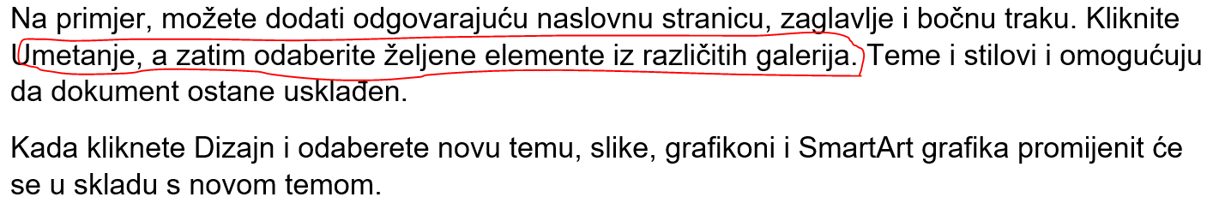
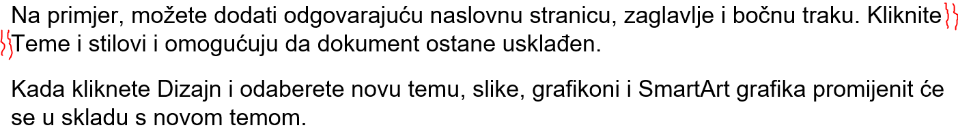
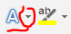
- tekstne efekte
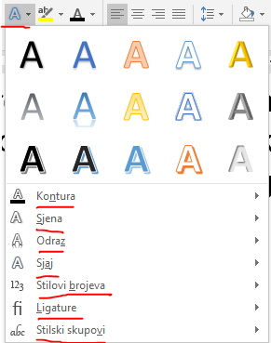
-za ljepši izgled teksta koristimo neke gotove efekte (ikona sa slovom A za zadnji korišteni), a klikom na crnu strelicu pokraj njega možemo dodatno podešavati neke efekte (npr. dodati sjenu)
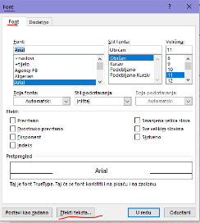
-ukoliko nam nije dovoljan neki od gotovih ponuđenih efekata, možemo odabrati različite dodatne osobine (kontura, sjena, odraz, sjaj,…)
-postoji još detaljniji način za podešavanje efekata (i pregledniji), a aktiviramo ga pokretačem dijaloškoga okvira Font i potom na dnu prozora biramo gumb Efekti teksta
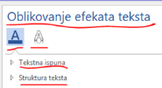
-otvara se prozor koji na vrhu nudi dvije ikone:
- Ispuna teksta i kontura
-efekti teksta omogućuju da se svaki znak prikaže kao kombinacija ruba znaka (kontura teksta) i njegove unutrašnjosti (tekstna ispuna)
-istodobno ne moraju biti vidljiva oba dijela, ali i mogu (npr. vidi se samo kontura teksta)
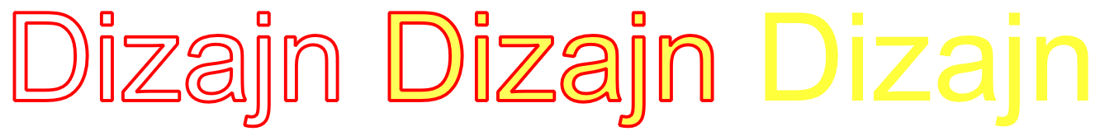
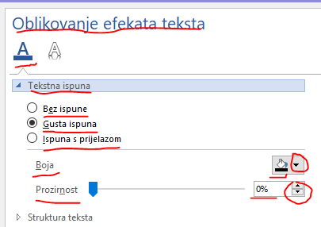
-za njihovo podešavanje su dostupne naredbe:
- Tekstna ispuna
-njome se definira da li je unutrašnjost znakova u tekstu prazna ili na neki način ispunjena bojom
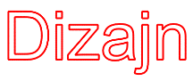
-nude se tri moguće postavke:
- Bez ispune
-unutrašnjost znakova je prazna, tj. vidi se samo rub znakova
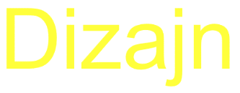
- Gusta ispuna
-unutrašnjost znakova je jednobojna
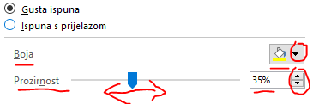
-možemo podešavati boju i njezinu prozirnost
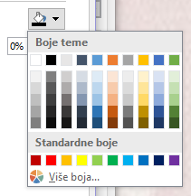
-klikom na ikonu kante s bojom odabiremo zadnju korištenu boju dok klikom na strelicu možemo odabrati neku novu
-pritom nam se nudi odabir standardnih boja (10 glavnih boja), boja tema (boje s više nijansi, ukupno njih 60) ili fino podešavanje željene boje odabirom gumba Više boja …
-fino podešavanje boje možemo postići karticom:
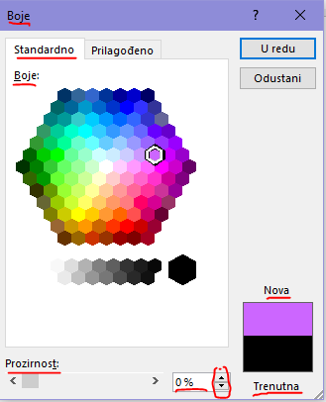
- Standardno
-iz grafičkog prikaza boja (njih 127) odabiremo željenu, pri čemu na dnu vidimo usporedbu trenutne i nove boje
-ovo je dovoljno za većinu korisnika
- Prilagođeno
-ovdje ručno podešavamo željenu boju i njezinu nijansu
-u polju Boje pomičemo križić koji definira osnovnu boju dok klizačem s njezine desne strane zadajemo točnu nijansu boje
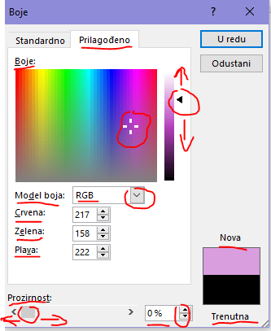
-možemo i točno odabrati željenu boju odabirom načina prikaza boje i njihovim svojstvima
-dva su načina prikaza dobivene boje:
- RGB model
-ovdje se boja dobiva miješanjem 3 osnovne boje (crvene, zelene i plave) u opsegu od 0 (boje nema) do 255 (boja je maksimalnog iznosa)
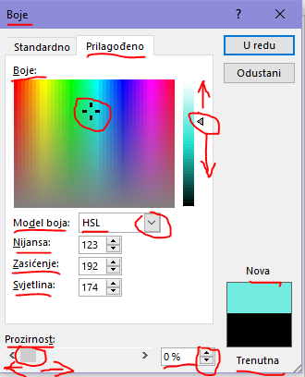
- HSL model
-tu biramo nijansu boje, zasićenje i svjetlinu (sve isto u opsegu od 0 do 255)
- Ispuna s prijelazom
-ovako dobivamo efektniji izgled teksta jer se boja unutrašnjosti znakova u tekstu mijenja na određeni način
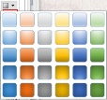
-nakon aktiviranja naredbe možemo podesiti ova svojstva:
- Unaprijed postavljeni prijelazi
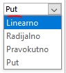
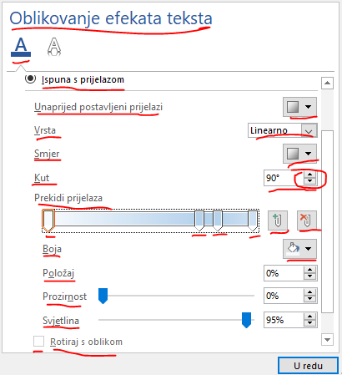
-na raspolaganju nam je odabir gotovoga prijelaza boje od bijele do neke željene (npr. od bijele do svijetloplave)
- Vrsta
-time određujemo na koji način se boja ispune mijenja unutar označenoga teksta
-boja se može mijenjati po nekoj matematičkoj formuli
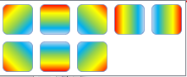
-možemo odabrati postavku:
- Linearno
-boja se mijenja uzduž teksta po pravcu
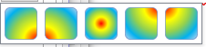
-ponuđeno nam je nekoliko varijanti te promjene odabirom odgovarajuće ikone nakon aktivacije naredbe Smjer (npr. slijeva nadesno)
- Radijalno
-boja se mijenja uzduž teksta kružno
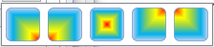
-ponuđeno nam je nekoliko varijanti te promjene odabirom odgovarajuće ikone nakon aktivacije naredbe Smjer (npr. iz središta prema van)
- Pravokutno
-boja se mijenja uzduž teksta kao po pravokutniku
-ponuđeno nam je nekoliko varijanti te promjene odabirom odgovarajuće ikone nakon aktivacije naredbe Smjer (npr. iz donjeg lijevog kuta prema gornjem desnom)
- Put
-boja se mijenja uzduž teksta na unaprijed zadani način koji nema dodatnih varijanti
- Smjer
-u kombinaciji s naredbom Vrsta nudi odabir načina razmještaja boje (npr. iz središta prema van) za sve odabire u naredbi Vrsta (osim za Put)
- Kut
-u kombinaciji s naredbom Vrsta i Smjer određuje pod kojim kutom se mijenja razmještaj boje (npr. 90°) samo za odabir Linearno u naredbi Vrsta
- Prekidi prijelaza
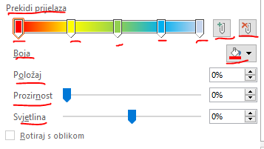
-ukoliko nam jedna boja koja se mijenja (od bijele) nije dovoljna, možemo upotrijebiti ovu naredbu
-ovdje je grafički prikazan način promjene pojedine boje
-za svaku boju postoji poseban klizač koji možemo pomicati lijevo-desno čime utječemo na zastupljenost te boje u konačnom prijelazu boja
-preciznije možemo podesiti pomicanje odabranoga klizača naredbom Položaj (od 0 % do 100 %)
-boji klizača možemo zadati željeni iznos prozirnosti (naredba Prozirnost) u opsegu od 0 % (neprozirna) do 100 % (potpuno prozirna) i svjetline (naredba Svjetlina) u opsegu od -100 % (potpuno tamna) do 100 % (potpuno svijetla)
-novi klizač možemo dodati klikom na ikonu klizača sa zelenim znakom + s desne strane grafičkoga prikaza
-klizaču boju odabiremo naredbom Boja
-želimo li obrisati klizač za određenu boju, odaberemo ga klikom (rub mu potamni), a uklanjamo ga gumbom klizača s crvenim znakom prekriženosti s desne strane grafičkoga prikaza
-boja može biti toliko, koliko nam stane klizača, mada ne treba pretjerivati s upotrebom previše boja
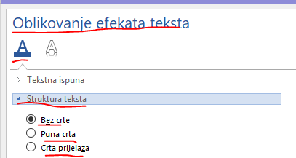
-opcija Rotiraj s oblikom je ovdje neaktivna jer se ova naredba koristi u istom obliku i kod oblikovanja ispune i konture objekata koje umećemo u dokument (npr. crtež, tekstni okvir)
- Struktura teksta
-time se podešava rub (kontura) znakova u tekstu
-tu su opće postavke istoga značenja kao i kod Ispune teksta, ali uz prilagodbu naziva naredbi (Bez crte, Puna crta, Crta prijelaza)
-budući da je ovdje riječ o crti koja definira rub pojedinoga znaka, postoje dodatne specifičnosti koje podešavamo naredbama:
- Širina
-time određujemo širinu crte u konturi znakova (npr. 1,50 točaka)
- Vrsta slaganja
-zadaje broj crta koje tvore konturu
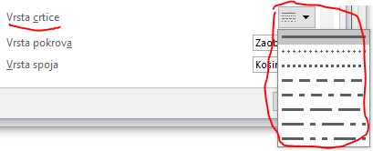
-može biti sastavljena od jedne ili više crta iste ili različitih debljina (npr. kontura se sastoji od jedne deblje i jedne tanje crte)
- Vrsta crtice -definira vrstu crta u konturi (npr. puna, isprekidana, točkasta)
- Vrsta pokrova
-time se bira način zadavanja krajeva crta (Četvrtast, Zaobljen, Plošni)
-utjecaj ove postavke slabo je zamjetan, osim kod jako velikih znakova kojima je kontura isprekidana crta (npr. točkasta), a još više ako je kontura sastavljena od više isprekidanih crta
- Vrsta spoja
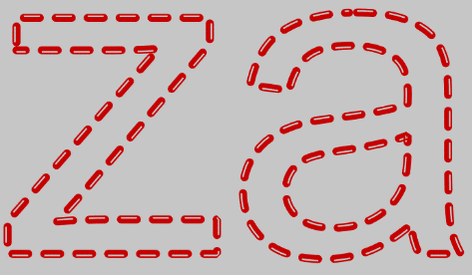
-ovime se bira način međusobnoga spajanja crta na pojedinim dijelovima znakova (npr. okomite crte ma slovu d)
-u ponudi su opcije Kosina, Zaobljen, Kut
-utjecaj ove postavke vrlo slabo je zamjetan, osim donekle kod jako velikih znakova kojima je kontura isprekidana crta (npr. točkasta)
-prozirnost možemo podešavati i za boju ispune i za boju konture odabirom odgovarajućega iznosa klizačem, strelicama ili unosom broja u opsegu od 0 (potpuno neprozirna boja) do 100 (potpuno prozirna boja)
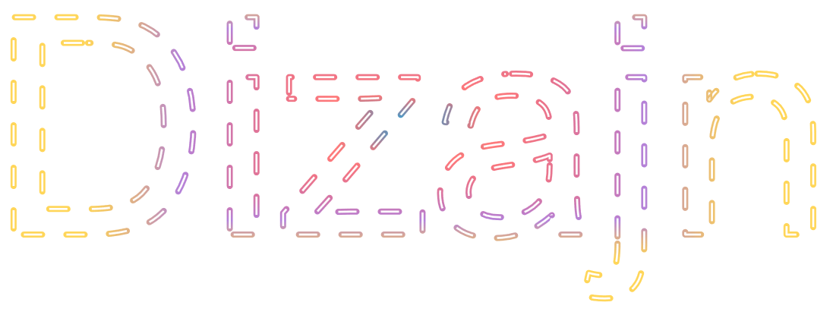
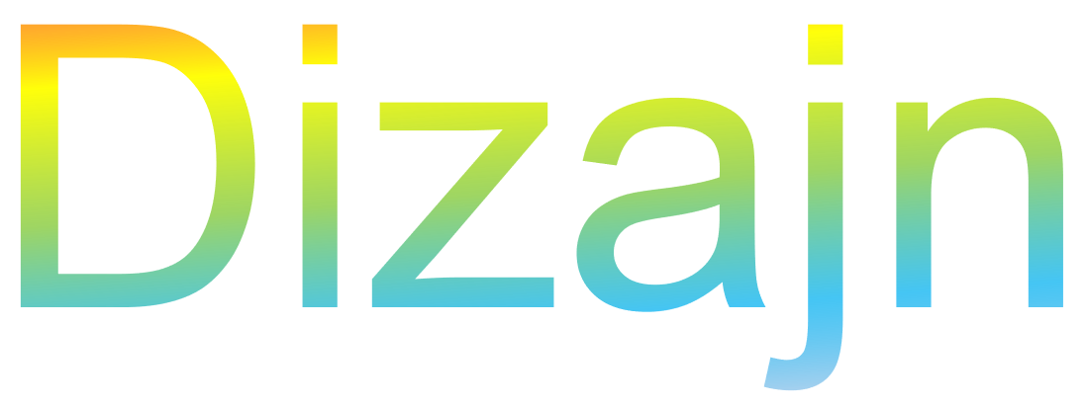
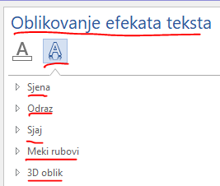
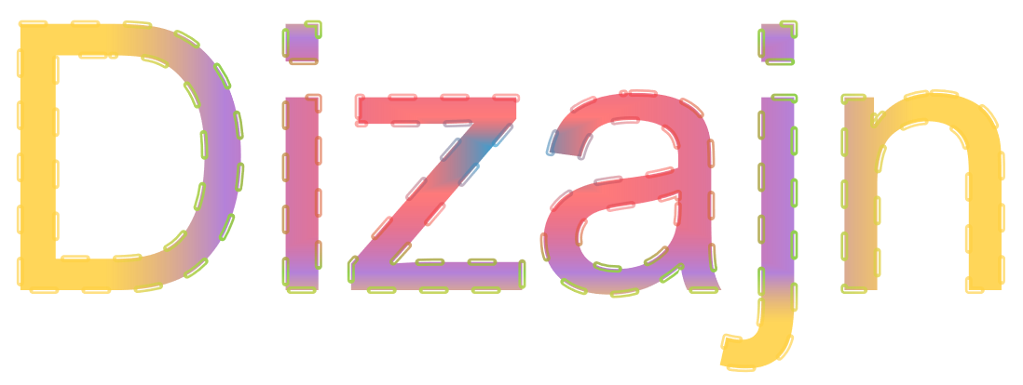
- Tekstni efekti
-izgled teksta možemo dodatno obogatiti naredbama:
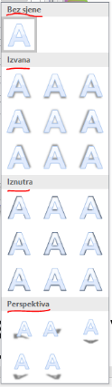
- Sjena
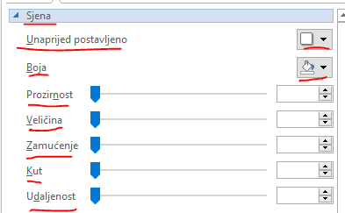
-ovom naredbom se označenom tekstu pridružuje prikaz njegove sjene kao da je tekst neki objekt iz svakodnevnoga života (npr. natpis napravljen od komada drvene ploče)
-sjene mogu biti više vrsta (Unaprijed postavljeno, opcije: Bez sjene, Izvana, Iznutra, Perspektiva), a njihova svojstva (npr. boja, položaj, veličina, kut) biraju se pomoću nekoliko naredbi koje oponašaju svojstva izvora svjetlosti kojim se osvjetljava prividni tekstni objekt u prostoru (Prozirnost, Veličina, Zamućenje, Kut, Udaljenost)
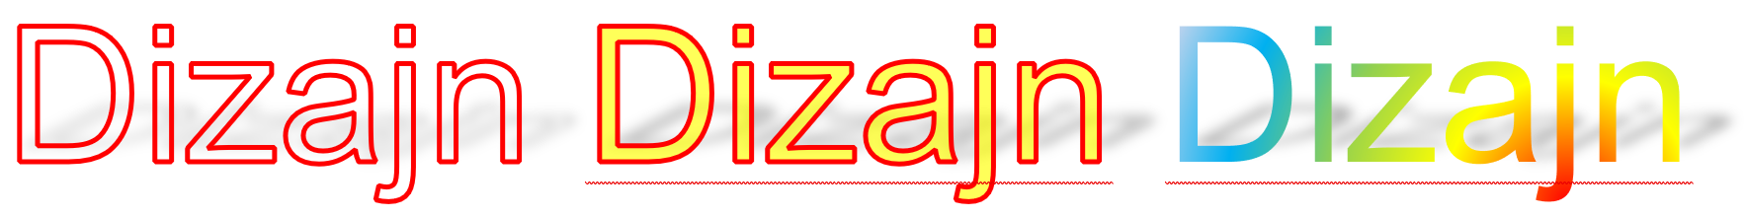
- Odraz
-time se tekstu dodaje njegova slika vidljiva na nekom reflektirajućem mediju (npr. na vodi)
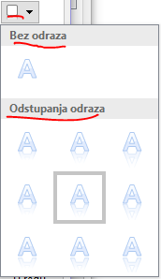
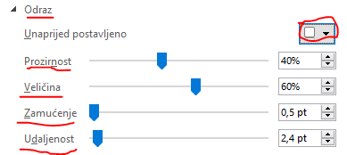
-odraz je prikazan kao slika teksta okrenuta naopačke po vertikali u odnosu na osnovni tekst (stoga je odraz vidljiv ispod osnovnoga teksta)
-uglavnom vrijedi sve slično kao i kod opcije Sjena, osim što na naredbi Unaprijed postavljeno postoje samo opcije Bez odraza i Odstupanje odraza
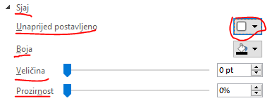
- Sjaj
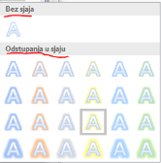
-želimo li da oko teksta postoji privid magličaste aureole, koristimo ovu naredbu
-uglavnom vrijedi sve slično kao i kod opcije Sjena, osim što na naredbi Unaprijed postavljeno postoje samo opcije Bez sjaja i Odstupanje sjaja
- Meki rubovi
-ova naredba je ovdje neaktivna jer se ona naredba primjenjuje i na druge objekte (npr. tekstne okvire, slike)
-kod teksta ova naredba ne bi imala smisla, zato je neaktivna
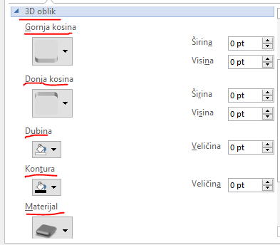
- 3D oblik
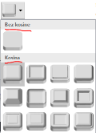
-ta naredba pokušava tekst prikazati trodimenzionalnim, kao da da je napravljen iz nekoga materijala (npr. metala)
-način prikaza možemo podešavati naredbama:
- Gornja kosina
-zadajemo način predočavanja znakova kao da su ispupčeni iz nekoga materijala (npr. strše isklesani iz vapnenca)
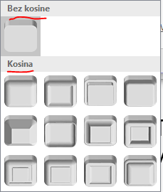
-na raspolaganju nam je odabir izgleda ispupčenja (Bez kosine, Kosina) i njegova svojstva izgleda (Širina i Veličina)
- Donja kosina
-vrijedi sve kao i za naredbu Gornja kosina, ali se oponaša kao da je natpis udubljen u neki materijal (npr. uklesan u mramoru)
- Dubina
-ovim se zadaje boja i iznos (Veličina) kojom se u 3D prikazu predočava dubina objekta
-uobičajeno je da je ta boja tamnija od osnovne
- Kontura
-time se zadaje boja i iznos (Veličina) kojom se u 3D prikazu predočava rub objekta
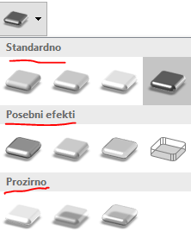
- Materijal
-ovdje možemo odabrati vrstu materijala od kojega bi prividni tekst trebao biti napravljen
-na raspolaganju su nam naredbe Standardno (npr. tekst je plastičan), Posebni efekti (npr. tekst je napravljen od žice) i Prozirno (npr. tekst je izliven od prozirne plastične smole s dodatkom malo praha u nekoj boji)
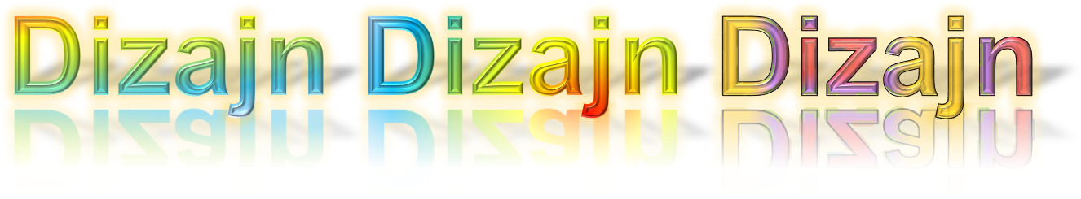
- dodatne osobine
-ovdje se radi o dvije grupe značajki koje se rijetko uobičajeno koriste, ali su vrlo korisne za osobe koje se bave grafičkim izražavanjem (npr. dizajneri, slikari)
-prve značajke se odnose na razmicanje znakova u tekstu (npr. pomak znakova po vertikali) i ta grupa značajki se češće koristi (npr. koriste se za naglašavanje bitnoga sadržaja razmicanjem znakova)
-druge značajke se odnose na upotrebu tzv. OpenType fontova
-treba reći da su svi uobičajeni fontovi koje koristimo kao ugrađene u Windowsima (pa onda i u Wordu) tzv. TrueType fontovi
-naziv TrueType font uvele su kao standard za rad s fontovima tvrtke Apple i Microsoft kako bi riješile probleme koje su operativni sustavi imali s fontovima prije toga
-ovu vrstu fontova već dugo koriste obje tvrtke za svoje operativne sustave (Windows i Macintosh)
-taj font je javno dostupan za razvoj pa svatko može napraviti vlastitu verziju novoga fonta
-međutim, ta vrsta fontova ne zadovoljava dovoljno korisnike koji se bave grafičkom djelatnošću
-u toj vrsti fontova nema dosta toga, npr. nema dovoljno podržanih znakova, ukrasnih ili starinskih znakova ili spajanja znakova (npr. vitice na kraju slova), a i slabije je upravljanje razmacima određenih znakova u oba smjera (po horizontali i vertikali)
-zbog toga je za upotrebu u grafičkim programima (npr. Adobe Photoshop) konstruiran noviji način zadavanja datoteka s fontovima
-razvile su ga tvrtke Adobe i Microsoft, a nazvan je OpenType
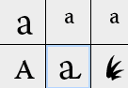
-ova vrsta fontova podržava sve osobine TrueType fontova, ali nudi još:
- puno znakova nalik na sličice (npr. hijeroglifi), a i svaki standardni znak ima više načina prikaza (npr. slovo a)
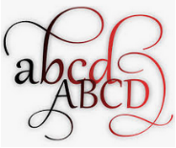
- podršku za puno znakova svjetskih jezika (koristi standard Unicode za kodiranje velikoga broja znakova)
- dodatke za tiskarstvo poput umanjenih slova, starinskih znakova (npr. za ukrasno pisanje s viticama) i ligatura
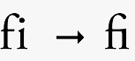
-ligature su pojam iz tiskarstva koji se odnosi na spajanje nekoliko znakova (najčešće dva) u novi znak pri čemu se barem jednom od znakova promijenio oblik (npr. A i E spajaju se u znak Æ, O i E u Œ)
-ligatura potječe još od staroga Rima kada se pojavila u latinskom jeziku
-posljedica toga je da na tipkovnici postoji znak & kojim se nekada u latinskom jeziku označavalo spajanje znakova ili riječi (npr. A&E bi značilo A i E, odnosno spajanje znakova A i E)
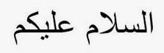
-ligatura se koristi i za spajanje ukrasnim pismom (npr. viticama), ali postoje i jezici u kojima se znakovi tako spajaju (npr. arapski, neki indijski jezici)
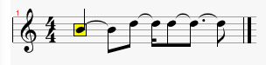
-tragovi ligature nalaze se i u glazbi gdje se u notnom zapisu upotrebljava kao produžena crta koja spaja nekoliko nota u jednu cjelinu (npr. u sinkopu)
-sve te osobine su smještene u jednu datoteku dok se za svaku varijantu TrueType fonta (npr. Arial Bold i Arial Italic) koriste zasebne datoteke
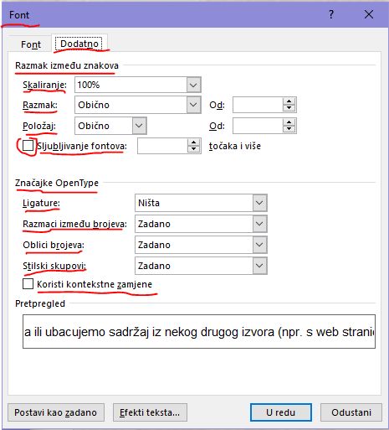
-besplatne fontove (TrueType ili OpenType) možemo skinuti s interneta, otpakirati ako su u komprimiranom obliku, kliknuti desnim klikom na datoteku i instalirati ih u Windowse (za sve programe) pomoću naredbe Instaliraj
-nakon toga taj novi font možemo koristiti u Wordu i većini ostalih programa
-dodatne osobine fontova uključujemo karticom Dodatno iz okvira naredbe Font
-možemo odabrati naredbe iz grupa:
- Razmak između znakova
- Skaliranje
-skaliranje označava rastezanje kompletnoga teksta (vidljivih znakova i razmaka) po horizontali (lijevo-desno) za određeni iznos (povećanje ili smanjenje širine)
-skaliranje može biti u određenim koracima (33 %, 50 %, 66 %, 80 %, 90 %, 100 %, 150 % i 200 %)
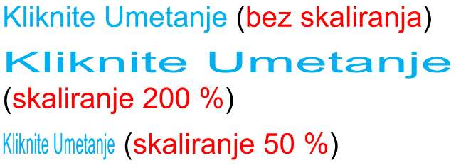
-početna postavka je 100 % (bez skaliranja), smanjenje širine je za manje od 100 % (33 %, 50 %, 66 %, 80 %, 90 %), a povećanje širine za više od 100 % (150 %, 200 %)
-skaliranjem se može nešto naglasiti (npr. povećanjem skaliranja)
-pri skaliranju se ne mijenja visina (veličina) fonta
- Razmak
-ovime se iza svakoga znaka (uključujući i razmak) dodaje ili smanjuje prostor po horizontali (lijevo-desno) za određeni broj točaka
-na raspolaganju su dvije mogućnosti:
- Prošireno
-međusobni razmaci pojedinih znakova se povećavaju za iznos zadan brojem točaka (od 0,1 točaka naviše)
-time se može naglasiti neki sadržaj
- Zgusnuto
-međusobni razmaci pojedinih znakova se smanjuju za iznos zadan brojem točaka (od 0,1 točaka naviše)
-ako previše smanjimo razmake, susjedni znakovi u tekstu se mogu dodirivati ili biti napisani jedan preko drugoga
-pogodno je ako trebamo napisati tekst koji zauzima čim manje prostora (npr. za pisanje šalabahtera, deklaracija na proizvodima)
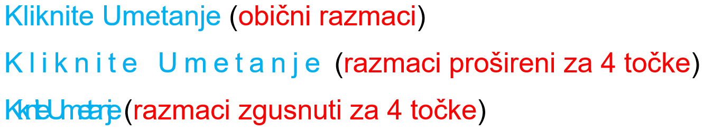
- Položaj
-ovom naredbom se koristimo kada dio teksta treba za određeni iznos (u točkama) podići ili spustiti u odnosu na ravninu pisanja retka teksta
-pritom je problem da kod dizanja ili spuštanja dijela retka, ostatak retka ima veliki razmak u odnosu na susjedni redak
-to nije baš najljepše pa se ovo podizanje ili spuštanje radi za mali iznos
-na raspolaganju su nam tri mogućnosti:
- Obično
-početna postavka teksta koji slijedi zadanu ravninu pisanja u retku
- Podignuto
-time se označeni dio teksta podiže za određeni broj točaka u odnosu na početni položaj retka (rezolucija podizanja je za 1 točku)
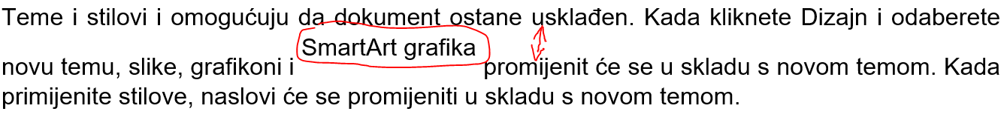
- Spušteno
-ovime se označeni dio teksta spušta za određeni broj točaka u odnosu na početni položaj retka (rezolucija spuštanja je za 1 točku)
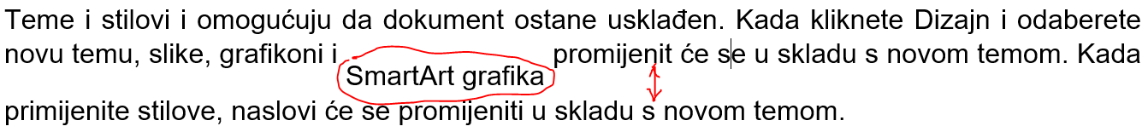
-dodatno možemo uključiti opciju Sljubljivanje fontova (engl. font kerning)
-njome se mijenjaju razmaci znakova u tekstu (koji su svi jednaki) tako da se oni pomalo smanje za određene kombinacije znakova (time se znakovi približe) čime se srednji razmaci znakova izjednače
-time se dobije osjećaj jednakoga razmaka svih znakova što nije slučaj kada ova postavka nije uključena
-primjeri takvih kombinacija znakova su: AV, AW i sl. (uglavnom slova s kosim rubovima)
-sljubljivanje fontova korisno je uglavnom kod upotrebe jako velikih fontova (48 ili više), a uobičajeno se radi za veličinu fonta kojim je tekst pisan (Word ga sam postavi, ali ga možemo i promijeniti)
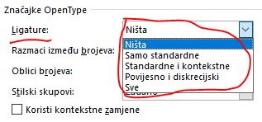
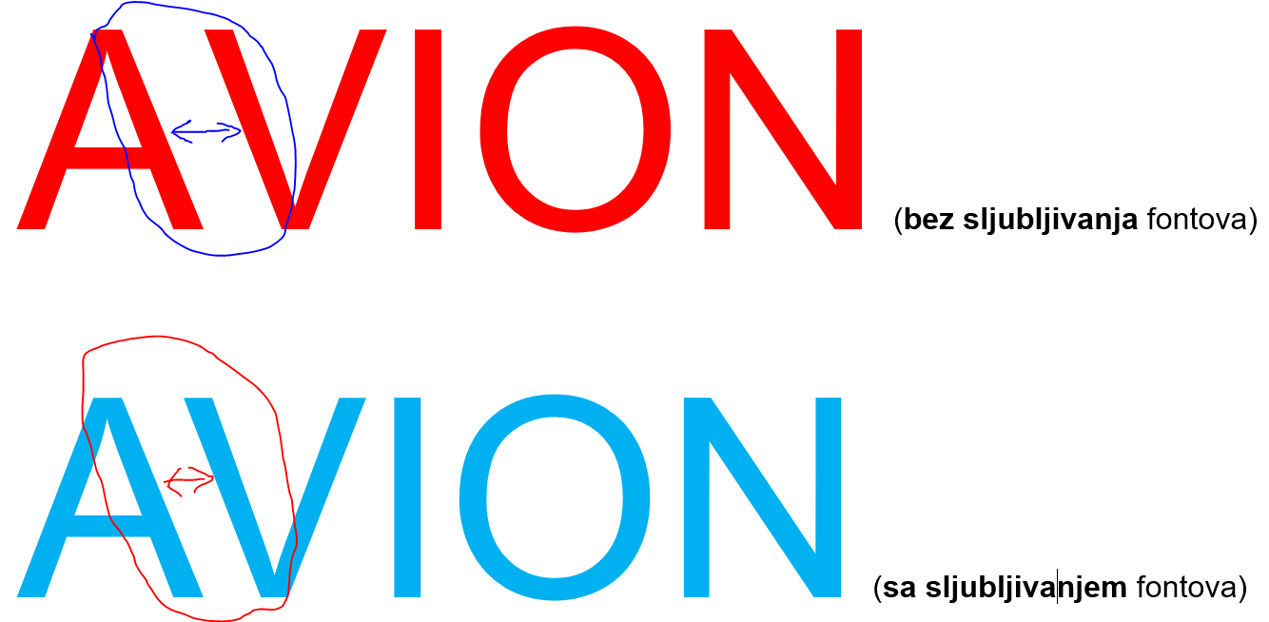
- Značajke OpenType
- Ligature
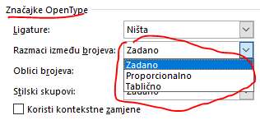
-ovdje biramo korištenje ligatura nad tekstom (Ništa, Samo standardne, Standardne i kontekstne, Povijesno i diskrecijski, Sve)
- Razmaci između brojeva
-ovo upotrebljavamo ukoliko se ligature koriste na brojevima kojima želimo dobiti bolji grafički izgled
-možemo odabrati:
- Zadano
-nema upotrebe ligature
- Proporcionalno
-dobije se ljepši izgled brojeva ako su oni u recima (npr. datumi, telefonski brojevi)
- Tablično
-ovo je korisno kada su brojevi poravnani vertikalno (npr. u stupcima tablice) jer tako se brojevi prilagode da su potpuno iste širine (lijeva i desna strana brojeva su potpuno poravnane vertikalno)
-tu mogućnost možemo upotrijebiti na grafovima ili u tablicama
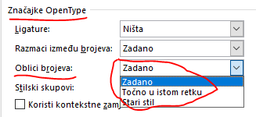
- Oblici brojeva
-time se bira način raspoređivanja brojeva u odnosu na ravninu pisanja retka
-odabiremo mogućnosti:
- Zadano
-početna postavka koja ne mijenja ništa
- Točno u istom retku (engl. Lining)
-time se brojevi u retku podešavaju tako da su im vrhovi i dna uvijek poravnani
- Stari stil (engl. Old-Style)
-u odnosu na prijašnju postavku ovdje su brojevi pomalo nepravilnoga oblika, tj. pomalo promijene oblik
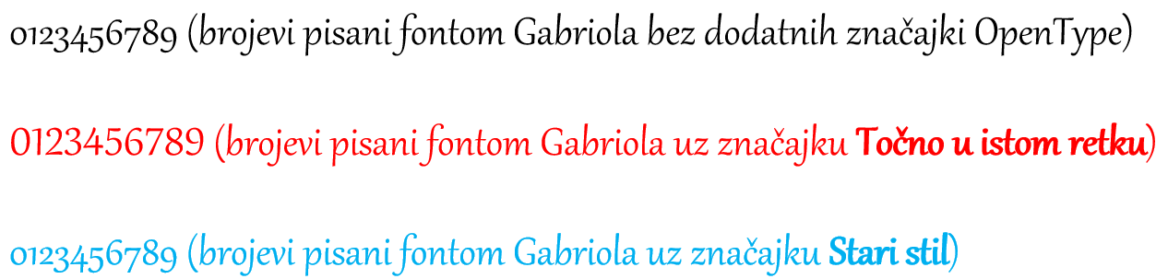
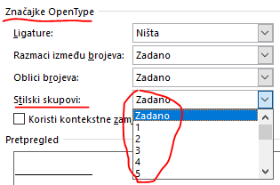
- Stilski skupovi (engl. Stylistic Sets)
-ovim načinom zaobilaze se neka ograničenja fontova i omogućuje podešavanje različitoga izgleda znakova
-u tu svrhu biramo različite skupove (brojevi u opsegu od 1 do 20, nisu svi podržani, ovisno o fontu)
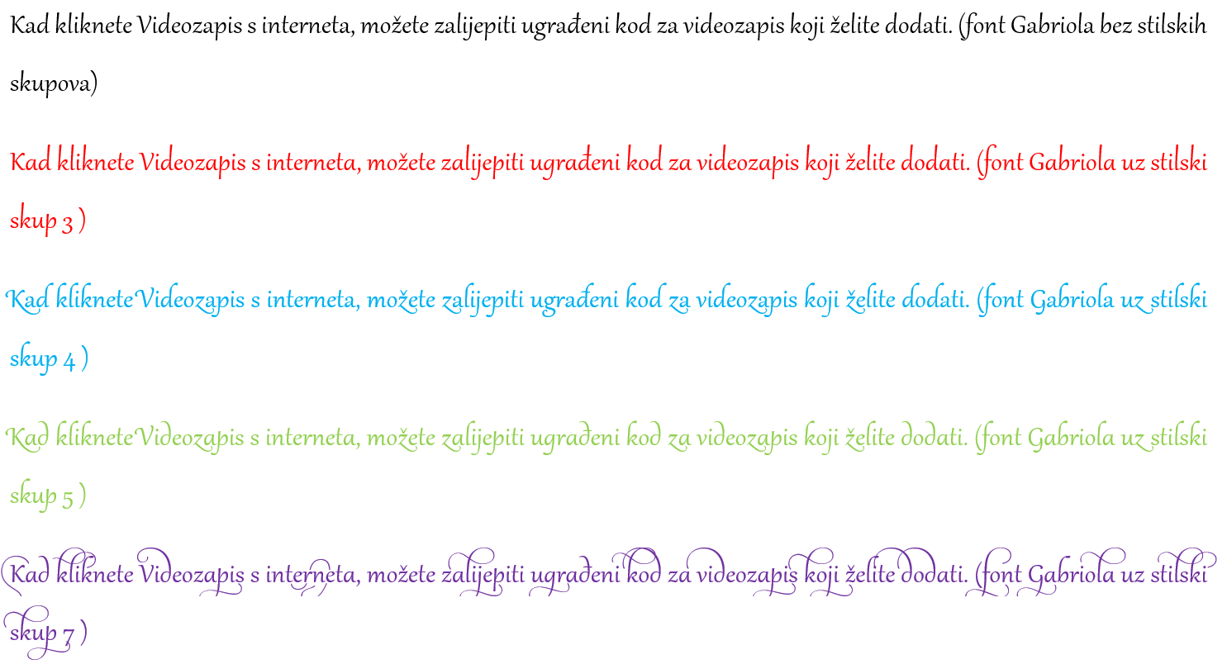
- Koristi kontekstne zamjene
-nakon ove naredbe Word u tekstu traži određene kombinacije slova i promijeni neko od njih (npr. ako se pojavljuju skupa dva ista slova (npr. ee), drugo slovo se zamijeni drukčijim oblikom)
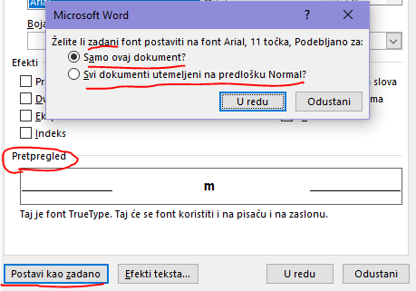
-na dnu okvira naredbe Font postoji mali okvir (Pretpregled, engl. Preview) u kojem možemo vidjeti kako dio označenoga teksta izgleda nakon odabira pojedinih mogućnosti fonta
-sasvim na dnu okvira je naredba Postavi kao zadano (engl. Sets as Default) kojom se sve postavke koje smo odabrali u okviru Font primjenjuju kao početne za sve datoteke koje ćemo obrađivati (dok ih ne promijenimo ostalim postavkama naredbi iz grupe Font ili dok ne odaberemo nove postavke kao zadane)
-primjer: naredbom Postavi kao zadano odabrali smo da je unaprijed zadani font Arial 11, crvene boje, podcrtan jednom plavom crtom
-nakon što smo podesili sve željeno u okviru naredbe Font, to aktiviramo gumbom U redu ili odustajemo od svih promjena gumbom Odustani
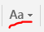
- promjene velika/mala slova
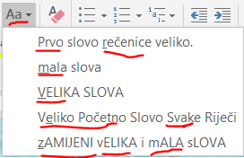
-kada trebamo promijeniti veći dio teksta, možemo ovom naredbom promijeniti da li su slova velika ili mala
-na raspolaganju je više vrsta promjena slova:
- Prvo slovo rečenice veliko
-ovu mogućnost koristimo uobičajeno
-Word smatra krajem rečenice znakove . ! i ?, ali ne i znakove , ; ili :
-ukoliko smo označili i dio neke druge rečenice (ne cijelu), za nju se mijenja samo označeni dio teksta
-kod ove mogućnosti promjene može doći do problema ako postoje redni brojevi ili skraćenice s točkom (npr. 11., sl.) jer Word iza njih stavlja veliko slovo smatrajući ih krajem rečenice
-takve pogreške moramo naknadno ručno ispraviti
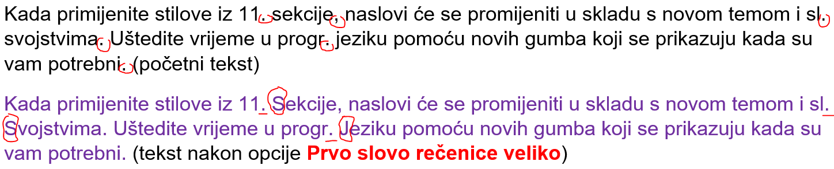
- mala slova
-tom opcijom sav označeni tekst postaje pisan malim slovima, neovisno o interpunkcijama
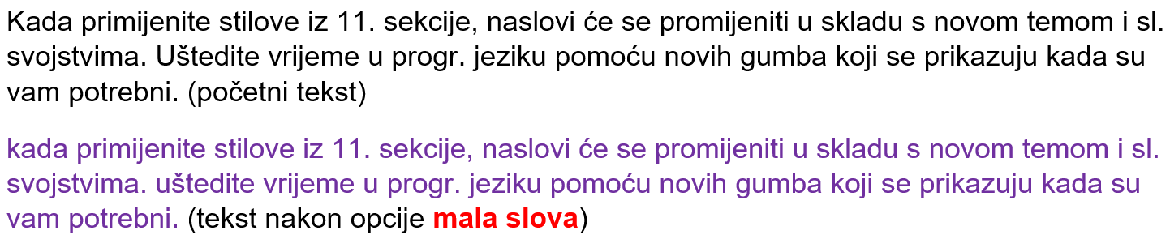
- VELIKA SLOVA
-tom opcijom sav označeni tekst postaje pisan velikim slovima, neovisno o interpunkcijama
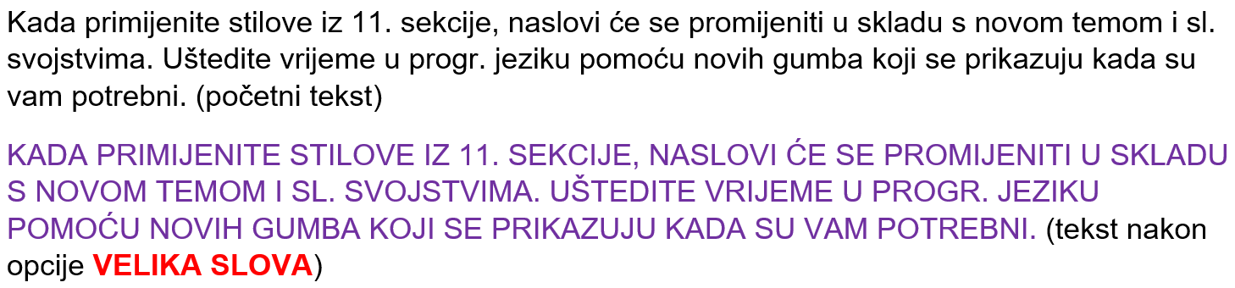
- Veliko Početno Slovo Svake Riječi
-svaka riječ (sve što je s obje strane odvojeno razmacima, interpunkcijama ili početkom i krajem retka) se nakon toga korigira tako da su sva slova mala, a samo je početno slovo veliko (neovisno o interpunkcijama)
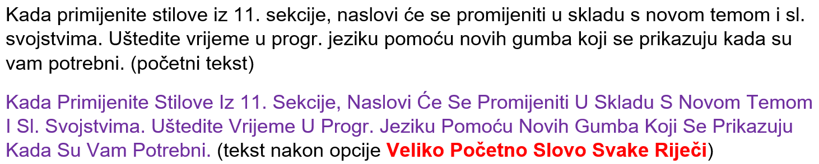
- zAMIJENI vELIKA i mALA sLOVA
-ovime se u označenom tekstu svako malo slovo pretvara u veliko i obrnuto
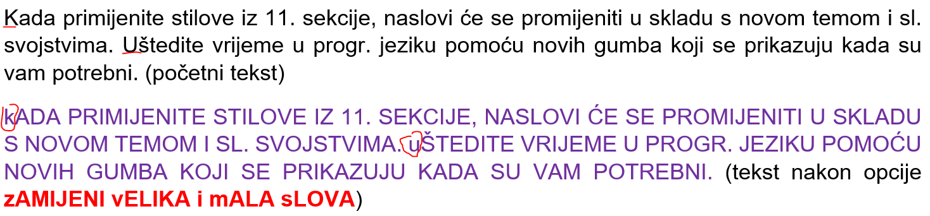
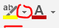
- isticanje teksta (marker)
-ova naredba nam je zamjena za običan marker kojim naglašavamo bitne dijelove teksta
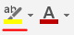
-kada je tekst označen možemo:
- koristiti zadnji odabrani marker (klikom na simbol ab)
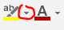
- odabrati novi marker klikom na crnu strelicu pokraj simbola (donji dio simbola podcrta se odabranom bojom markera)
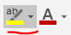
-ako tekst nije označen tada klikom na ikonu pokrećemo takozvani flomasterski način rada markera (ikona potamni)
-tu se uz kursor pojavljuje simbol flomastera, a svaki označeni tekst se markira zadnjom korištenom bojom
-ovo je koristan način ako trebamo markirati velike dijelove teksta ili puno razdvojenih dijelova
-ovaj način markiranja napuštamo ponovnim klikom na simbol markera (simbol postane svjetliji)
-nakon markiranja (bilo kojim načinom) tekst više nije označen pa ga je najbolje koristiti kao zadnju naredbu (inače trebamo opet označiti tekst)
-kod izbora boja markera moramo paziti na dobar odnos njegove boje i boje fonta (dobar kontrast)
-uz dobar kontrast (tamna slova na svijetlom markeru ili obrnuto) olakšano je čitanje sadržaja, a uz loš kontrast (tamna slova na tamnom markeru ili svijetla na svijetlom markeru) to je otežano
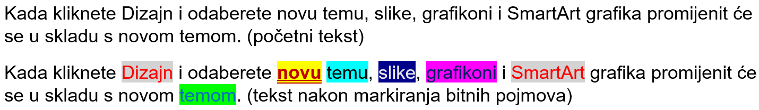
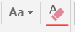
- čišćenje oblikovanja
-kada nam dosade oblikovanja teksta ili ubacujemo sadržaj iz nekoga drugoga izvora (npr. s web stranica), sva oblikovanja (osim markera) i objekte (npr. slike i linkove) možemo maknuti klikom na simbol ove naredbe (nalik na gumicu)
-pritom se svi fontovi postave na unaprijed zadani (default), uključujući i veličinu fonta
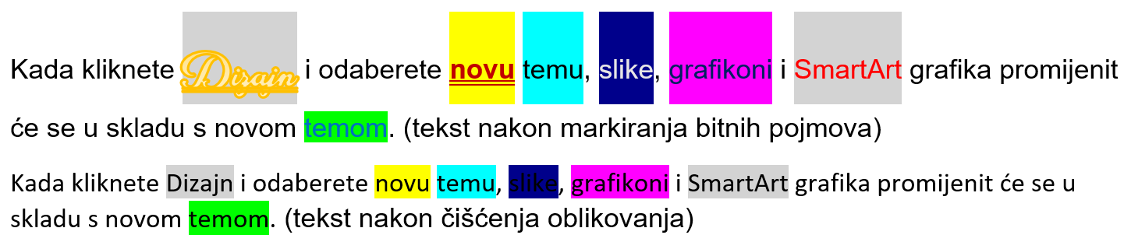
-u Wordu postoji jednostavan način kako lako i brzo oblikovanje nekoga teksta (npr. naslova) upotrijebiti na nekom drugom dijelu teksta
-na uobičajen način trebali bismo pogledati i zapamtiti svaku postavku fonta i onda to sve postaviti na željenom dijelu teksta
-to je vrlo sporo i neefikasno pa je stoga u Wordu uveden Prenositelj oblikovanja
-prije upotrebe Prenositelja oblikovanja potrebno je označiti dio teksta čije oblikovanje želimo primijeniti negdje drugdje (dovoljno je označiti samo jedan znak)
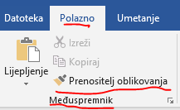
-ukoliko kod zadavanja teksta čije oblikovanje želimo prenijeti, označimo više znakova koji nemaju ista sva svojstva fonta (npr. jedan dio je oblikovan kao Arial 14 crvene boje i markiran u žuto, a drugi je Arial 8 plave boje i markiran u sivo), prenositelj uvijek odabere oblikovanje koje ima označeni znak najbliži početku datoteke (npr. prvi u riječi s lijeve strane)
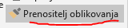
-Prenositelj oblikovanja pokrećemo istoimenom ikonom u grupi naredbi Polazno->Međuspremnik
-nakon klika (ili dvoklika) na tu ikonu, ona postaje aktivna, a simbol joj potamni
-tekst kojem želimo prenijeti oblikovanje označava se lijevom tipkom kao u flomasterskom načinu rada markera
-aktivacija ikone može biti:
- klikom
-time možemo prenijeti oblikovanje samo jednom
-nakon toga se naredba sama zatvara, a ikona je opet početne boje
- dvoklikom
-time možemo prenijeti oblikovanje bilo koliko puta (označavamo dio po dio teksta kao markerom u flomasterskom načinu)
-prikladno je kada trebamo oblikovanje prenijeti na više dijelova teksta
-naredba se zatvara klikom na njezinu potamnjelu ikonu, a ikona je nakon toga opet početne boje
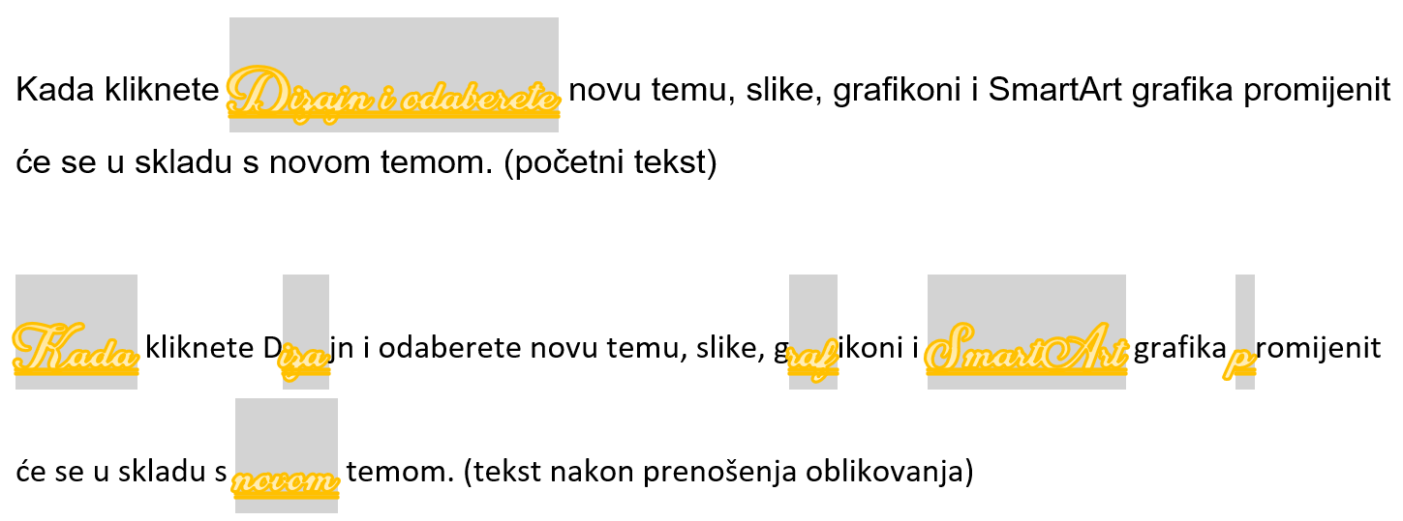
-želimo li na sličan način kao Prenositeljem oblikovanja prenijeti neka svojstva oblikovanja na drugi dio teksta, upotrijebit ćemo stilove
-stil sadrži više informacija, prije svega o oblikovanju znakova i odlomaka, a sve to je spremljeno pod nekim nazivom koje lako pamtimo ili je lako shvatljivo (npr. Naslov 1)
-u Wordu postoji više stilova koji su gotovi (ugrađeni) i možemo ih upotrijebiti, a možemo zadati i vlastite
-stil koji sami zadamo odnosi se na datoteku (dokument ili predložak) u kojoj radimo
-kod kreiranja biramo da li se taj stil pamti u Wordu za upotrebu u drugim datotekama ili samo u onoj u kojoj smo ga definirali
-stil je bitno širi pojam od prenositelja oblikovanja jer on utječe na više osobina oblikovanja
-njime cijeli dokument poprima dosljedan, uređen izgled tako da se ne može dogoditi da su nam isti dijelovi dokumenta drukčijega izgleda (npr. neki naslovi su pisani fontom Arial 14 crvene boje, a drugi Tahoma 12 plave boje)
-njime definiramo prenošenje oblikovanja:
- znakova
-ovdje možemo odabrati sve detaljne postavke iz grupe naredbi Font
- odlomka
-tu odabiremo sve detaljne postavke iz grupe naredbi Odlomak (to obrađujemo kasnije)
- popisa
-ovime definiramo izgled i vrstu popisa (to obrađujemo kasnije)
- tablice
-time definiramo izgled i vrstu tablice (to obrađujemo kasnije)
-postojeći stil primjenjujemo na željeni tekst ovako:
- označimo tekst
-treba naglasiti da se oblikovanje stilom prenosi na sav tekst u svim označenim odlomcima, a ne samo na dio teksta (npr. na jednu riječ kao što se može postići Prenositeljem oblikovanja)
-stoga je u nekom odlomku dovoljno označiti samo mali njegov dio (npr. jednu riječ)
- odaberemo željeni stil pomoću njegova naziva u grupi naredbi Polazno->Stilovi
-ukoliko željeni stil nije vidljiv u prozoru naredbe, klikom na simbol strelice prema dolje u okviru naredbe Stilovi (donji desni kut), vidimo sve dostupne stilove
-da bi se lakše snašli u traženju željenoga stila, svaki od njih je osim nazivom predočen i kratkim prikazom njegova oblika
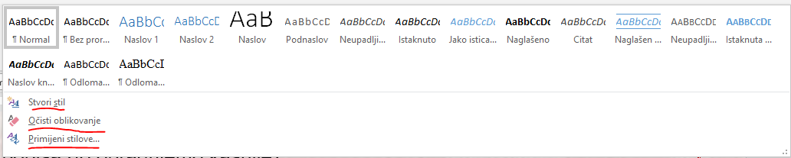
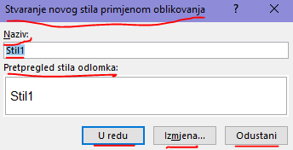
-klikom na trokutić (strelicu) za otvaranje cijeloga okvira naredbe Stilovi, osim pojedinih stilova su nam dostupne i naredbe:
- Stvori stil
-njome stvaramo novi stil kojem biramo naziv
-Word nam nudi početni naziv (npr. Stil1) koji po volji promijenimo (ali ne smije biti isti kao naziv nekih prijašnjih stilova)
-ujedno nam je ispod prikazan izgled oblikovanja odlomka definiran tim stilom (Pretpregled stila odlomka:)
-ukoliko smo zadovoljni izgledom oblikovanja novoga stila, odabiremo U redu dok s Odustani prekidamo definiranje novoga stila
-želimo li nešto promijeniti u novome stilu, odaberemo gumb Izmjena…
-time se otvara novi prozor s više mogućnosti podešavanja pojedinih osobina oblikovanja
-na raspolaganju su nam podešavanja:
- naziva stila
-vrijedi sve prije napisano
- vrste stila
-time definiramo na što se stil odnosi (samo na znakove, samo na odlomke, na odlomke i znakove, na popise ili na tablice)
- na temelju kojega predloška je definiran novi stil
-većinom je to uobičajeni predložak Normal, ali može se definirati i dijelom dokumenta (npr. podnožjem, tijelom teksta)
- koji je stil idućega odlomka
-uobičajeno ostavljamo da je to isti stil kojega upravo definiramo
- nekoliko glavnih osobina oblikovanja fonta
-predočene su ikonama (npr. izbor podebljanja, vrste fonta)
- nekoliko glavnih osobina oblikovanja odlomka
-predočene su ikonama (npr. izbor lijevoga poravnanja, veličine i vrste uvlaka, proreda)
- upotrebe stilova
-možemo ih koristiti samo u ovoj datoteci ili dodati u galeriju (popis) svih stilova u Wordu
-uz to možemo odabrati da li će se ovaj stil ažurirati (npr. ako promijenimo nešto u predlošku na kojemu se temelji) i da li će se novi dokumenti temeljiti na predlošku definiranom našim novim stilom
- detaljnih osobina oblikovanja
-dijele se u različite grupe (od Font… do Efekti teksta…), a omogućuju detaljno podešavanje svih mogućih postavki oblikovanja
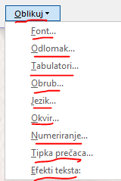
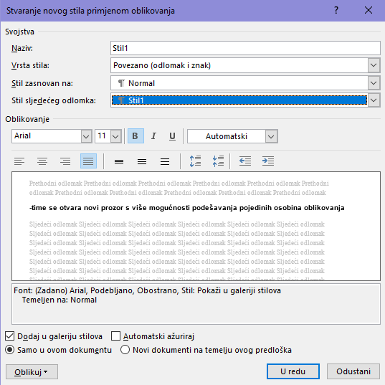

- Očisti oblikovanje
-to je ista naredba kao i na Polazno->Font
- Primijeni stilove
-ovime se omogućava brza primjena više stilova u dokumentu, a mogu im se brzo promijeniti i neke osobine
-na raspolaganju su nam i vrlo složene mogućnosti upravljanja stilovima, ali to nadilazi razinu koju učimo
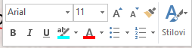
-dio naredbi za oblikovanje je dostupan za brže oblikovanje nakon označavanja teksta u obliku maloga okvira koji se pojavi nad tekstom i iz kojega možemo odabrati neku od naredbi predočenih ikonama
-taj okvir nazvan je Malom alatnom trakom (engl. Mini Toolbar)
-u njoj su nam dostupne naredbe prikazane ikonama u tablici:
ikona s alatom | namjena
 | za promjenu vrste i veličine fonta
 | za povećanje ili smanjenje veličine fonta
 | za upotrebu prenositelja oblikovanja
 | promjena stila fonta: podebljanje, zakošenje, podcrtavanje
 | upotreba markera
 | promjena boje fonta
 | rad s popisom s grafičkim oznakama
 | rad s numeriranim popisima
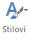 | rad sa stilovima

